УДК 330.332.1(447)

ЕНЕРГОЗБЕРЕЖЕННЯ В ЖКГ ЯК ФАКТОР ПІДВИЩЕННЯ ДОСТУПНОСТІ ЖИТЛА

Сердюк Т.В. к.е.н., Ровенчак Т.Г.
Вінницький національний технічний університет

Забезпечення населення житлом - це найгостріша соціально-економічна проблема в Україні. В статті розглядається питання модернізації житлового фонду та комунальних підприємств як чинник забезпечення доступності житла з одного боку, та підвищення енергетичної ефективності з іншого.
Ключові слова: будівництво нового житла, стан житлово-комунального господарства, тарифна політика, енергозбереження.
Providing housing is one of the most pressing socio-economic problems in Ukraine. The article discusses the modernization of housing and municipal enterprises as a factor in providing affordable housing on the one hand, and energy efficiency on the other.
Keywords: construction of new housing, state housing, tariff policy and energy.

Актуальність проблеми. Забезпечення населення житлом є надзвичайно важливим показником соціально-економічного розвитку будь-якої країни. Як свідчить світовий досвід, щоб житло було доступним, його необхідно будувати не менше 1 м² в рік на одну людину. В 2010 році в Казахстані, РФ цей показник становить більше 0,4 м²/люд. в рік, а в Білорусії -0,7 м²/люд. в рік. В Україні в експлуатацію вводиться 0,11-0,22 м²/люд в рік і на такому рівні цей показник тримається останні 10 років [1].
За таких умов сьогодні в Україні надзвичайно важливо підняти обсяг будівництва житла до загальноприйнятих міжнародних стандартів, збільшивши його в 8-10 разів, що цілком очевидно є неможливим. Це ще більше підвищує актуальність іншої надзвичайно важливої задачі – збереження та продовження життєвого циклу існуючого житлового фонду.
Аналіз останніх наукових досліджень та публікацій. Теоретичні аспекти вирішення комплексної проблеми доступності житла через реформування ЖКГ в Україні досліджено у наукових працях вітчизняних вчених Качала Т.М., Третьяк В.П., Євсєєва О.О. та ін. Наукові здобутки цих та інших вчених мають важливе значення. Проте проблема доступності житла через реформування ЖКГ потребує подальшого дослідження.
Мета роботи. Дослідження проблеми забезпечення енергетичної ефективності в ЖКГ та житловому фонді України та визначення основних перепон в реалізації політики енергозбереження в галузі.
Викладення основного матеріалу дослідження. Житлово-комунальне господарство – це одна з найважливіших галузей господарського комплексу сучасного міста, яка забезпечує його життєдіяльність. На сьогодні ЖКГ міста переживає значні труднощі. Збільшується кількість старого та аварійного житлового фонду, його матеріально-технічна база вкрай зношена, обладнання застаріле та енергомістке. Фізичне та моральне старіння конструкцій і внутрішніх систем житлових будівель стало головною причиною зниження якості комунальних послуг, погіршення комфортності, надійності та безпечності умов проживання мешканців міста.
Існуючий житловий фонд України складає 10,2 млн. будинків загальною площею 1066,6 млн. м² [2]. За даними [3], переважну більшість будинків було побудовано 40-50 років тому. Більше двох третин житлового фонду було побудовано до 1970 року.
Скороченню енергоємності всієї економіки немає альтернативи, зокрема це стосується і житлового фонду. Модернізація житлового фонду передбачає насамперед теплову санацію. Адже у житлово-комунальному господарстві споживається 70 млн. тонн умовного палива (у. п.), що становить близько 30 % загального споживання палива в Україні. Житловий фонд держави та соціальна сфера споживають 85% від загального споживання енергоресурсів галуззю. Враховуючи енергетичну залежність України від імпортних енергоносіїв, стоїть задача зниження споживання енергоресурсів житловим та громадським сектором. Не скоротивши споживання енергоресурсів в існуючому житлово-громадському фонді, практично неможливо зберегти існуючі на сьогодні витрати енергії на його утримання за умов суттєвого нарощення обсягів будівництва нового житла, а тим більше їх знизити. Максимальне збереження існуючого житлового фонду за умови його термосанації та зростання обсягів будівництва житла сприятиме забезпеченню населення житлом. Навіть раніше побудовані панельні будинки після модернізації можуть служити як тимчасове житло для окремих категорій населення.
З 1990 року намітився різкий спад будівництва житла. Станом на кінець 2011 року потребує заміни або реконструкції 72 млн. м² житла або 1,2 млн. квартир, що становить 23% від міського багатоквартирного житла. За оцінками спеціалістів, близько 0,5% житла є непридатним для житла, в тому числі 0,4% фактично є ветхим, а 0,1% - аварійним, що складає 5,4 млн. м² або 52 тис. багатоповерхових будинків, де проживає 200 тис. сімей.
В 2010 році майже 41,8 % сімей України складають сім’ї, що мають житлову площу, в розрахунку на одну особу нижчу за санітарну норму (рис. 1). В порівнянні з 2009 роком цей показник збільшився на 26 тис. сімей (або на 0,37 %) [4].
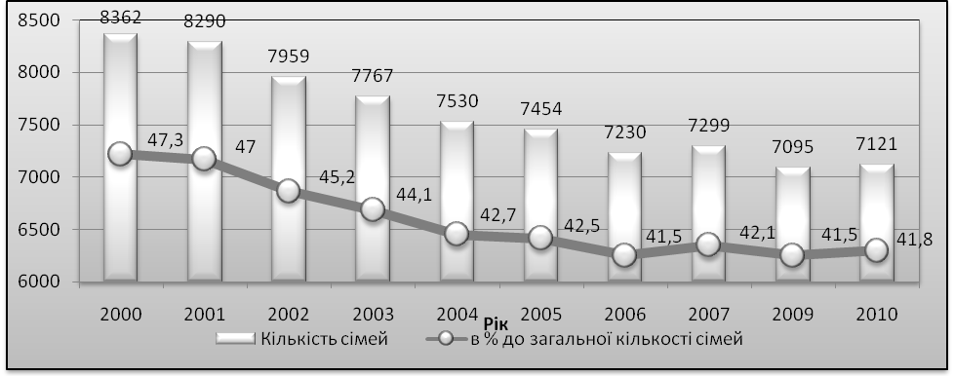
Рис. 1. Динаміка сімей, що мають житлову площу, в розрахунку на одну особу нижче санітарної норми (13,65 м²), тис.
Поганий фізичний стан внутрішньобудинкових систем, низькі теплозахисні властивості огороджувальних конструкцій та відсутність у споживачів технічної можливості для керування споживанням теплової енергії призводять до невиправдано високого рівня обсягів споживання тепла і питної води. Зростають відповідно і суми нарахувань з оплати послуг з теплозабезпечення для мешканців, що особливо гостро проявилося в умовах стрімкого зростання вартості енергоносіїв в Україні.
Проте постійне збільшення комунальних тарифів не покращує ситуацію у сфері ЖКГ, знос основних фондів комунальних підприємств збільшується, як і кількість зношених аварійних будинків. За оцінками, рівень зносу основних фондів підприємств галузі складає 40–60%, а окремих їх видів 80–90% [1].
Зношені основні виробничі фонди, які стосуються інженерного забезпечення житлового фонду, термічний опір огороджуючих конструкцій будинків навіть близько не відповідає вимогам сьогодення. Житловий фонд споживає 30% від всіх видів енергоносіїв. За рахунок покращення вентиляції та утеплення фасадів і вікон можна економити до 40% енергії, що адекватно економії до 15% всіх енергоносіїв, що споживаються в країні.
Світовий досвід свідчить, що держава не завжди може бути ефективним власником житла. В Україні через приватизацію наявного житла в приватну власність перейшло більше 85% квартир. Цілком очевидно, що на сьогодні термосанація житла має здійснюватись за участю власників житла і державної підтримки, але дієвий механізм так і не розроблений.
Обговорюються дві схеми фінансування. Перша - створення регіональних фондів ЖКГ по принципу «загального казана», коли всі мешканці всіх будинків вносять гроші на майбутній капітальний ремонт разом з квартплатою, а чиновники на свій розсуд їх розподіляють. Друга схема, яка переважно зустрічається в країнах Західної Європи, передбачає, що держава виділяє мешканцям пільгові, під низький відсоток, кредити на капітальний ремонт. Власники квартир поступово, протягом 10-15 років їх гасять. Поки влада обирає варіанти, ситуація в ЖКГ погіршується в усіх регіонах країни.
Незначна частина мешканців багатоквартирних будинків за власні кошти здійснюють утеплення зовнішніх стін будинків. Ситуація ускладнюється тим, що споживачі часто просто обкрадаються, адже реальний контроль багатьох видів робіт в ЖКГ фактично відсутній і вони взагалі не виконуються, при цьому вартість невиконаних робіт наявна в рахунках, надісланих споживачам.
Підтвердженням цьому є різниця у вартості комунальних послуг. На розширеному засіданні Кабінету Міністрів України за участю Президента України, що відбулось 1 червня 2011 були наведені дані щодо розмірів комунальних послуг в регіонах України, що різняться в рази (рис. 2).
Дніпропетров-ська
Луганська
м. Київ
Київська
Миколаївська
Івано-Франківська
Закарпатська
м. Київ
7,78 грн.
1,42 грн.
1,39 грн.
4,08 грн.
225 грн.
400 грн.
0,69 грн.
3,75 грн.

1 м³ води
1 м³ очищених стоків
1 гігакалорія у теплопостачанні
Утримання 1 м² житла

Рис. 2. Відмінності у собівартості комунальних послуг окремих міст України

Критичний стан усього ЖКГ країни постійно диктує зростання цін на комунальні послуги, причому темпи зростання тарифів неадекватні підвищенню заробітної плати громадян. Крім того, здороження комунальних послуг аж ніяк не пов'язане з якістю наданих послуг. Планове перенесення витрат сфери ЖКГ на мешканців визначає настрій громадян, у тому числі і суспільно-політичні невдоволення. Підприємства ЖКГ перебувають у критичному фінансово-економічному стані. Про це свідчить зростання збитків підприємств галузі.
Заборгованість населення з оплати житлово-комунальних послуг за 10 місяців 2011 р. становить 10 млрд 559 млн 233 тис. грн. Даний показник в порівнянні з показником відповідного періоду 2010 р. збільшився на 0,3%. Згідно з даними Держкомстату, населення України за 10 місяців 2011 р. сплатило за комунальні послуги 28млрд 946млн 54тис. грн. Цей показник на 21,8% вище показника відповідного періоду минулого року, який складає 23 млрд 757млн 838 тис. грн. В 2010-2011рр. темпи росту кредиторської заборгованості підприємств галузі суттєво перевищували темпи росту дебіторської заборгованості [5 ].
Це визначає надзвичайно низькі інвестиційні можливості галузі. З таблиці 1 видно, що практично по всіх видах місцевих мереж спостерігається щорічне зменшення введення в дію нових об’єктів. Експлуатація зношених аварійних об’єктів інженерних мереж визначає великі витрати на їх експлуатацію та понаднормові втрати ресурсів (рис. 3).
Таблиця 1 - Введення в дію інженерних споруд
Вид інженерної споруди | 2005 | 2006 | 2007 | 2008 | 2009 | 2010
місцеві водопровідні мережі, км | 238,0 | 213,5 | 219,6 | 286,1 | 159,8 | 136,3
місцеві теплові мережі, км | 11,1 | 19,6 | 27,3 | 8,0 | 7,3 | 10,8
місцеві каналізаційні та водостічні мережі, км | 42,6 | 83,4 | 30,0 | 50,5 | 28,9 | 21,5
каналізаційні колектори, тис.м³ стічних вод /доб | 378,6 | 15,1 | 29,6 | 37,9 | 94,6 | 40,1

Рис. 3. Динаміка обсягів втрат теплової енергії при транспортуванні підприємствами житлово-комунального господарства України за 2006 - 2010 роки
Найбільші фактичні втрати теплової енергії у Закарпатській – 45,74%, у Івано-Франківській – 24,24%, у Дніпропетровській – 20,25%, у Рівненській – 18,35% областях та м. Києві – 17,84%. Найменші – у Волинській (8,1%), Чернівецькій (9,5%). З 3 млрд. м³ відпущеної в водопровідних мережах води втрачено в 2010 році 1,2млрд.м³.
Необхідність енергозбереження ні у кого не викликає сумнівів – дуже очевидною є низька енергоефективність господарювання в Україні і, в першу чергу, в ЖКГ. При експлуатації житлового фонду залишається невикористаним значний резерв енергозбереження, що викликано відсутністю приладів обліку води, теплової і електричної енергії, використанням застарілого обладнання, недостатньою теплоізоляцією труб та ін.
Рівень оснащення засобами обліку споживання паливно-енергетичних ресурсів в житлово-комунальній сфері становить, в %: природного газу - 68,2; електроенергії – 99,98; теплової енергії – 29,87; гарячої води – 32,26% холодна вода- 52,31. [ ].
В період світової енергетичної кризи 70-х років минулого століття, коли ціни на нафту зросли в декілька разів, пострадянські країни не відчули наслідків цієї кризи і ніяк не відреагували на неї, а європейські країни в кілька разів збільшили вимоги до термічного опору огороджуючих конструкцій. Зокрема, якщо до кризи витрати енергії для утримання будинків в Англії складали 280 кВт·год/м², в Німеччині – 360, Польщі – 400, то після кризи в 90-ті роки це показник в західній Європі склав 100-120 кВт·год/м², а на сьогодні він наближається до 40-60 кВт·год/м².
У 1995 р. в Україні почали діяти нові вимоги по теплозахисту житлових і громадських будівель, якими встановлені значення опорів теплопередачі стін і перекриттів. Ці значення перевищили попередні нормативи в 2-2,5 рази і наблизилися до значень, які діють в інших зарубіжних країнах, але і вони, на жаль, не можуть вважатися прогресивними. Якщо у нас коефіцієнт термічного опору теплопередачі для зовнішніх стін R=2,2 м²°С/Вт, максимум - 2,8, то для таких країн як Данія, Швеція, Нідерланди він становить 3,5-4 м²°С/Вт (рис.2).
Відповідно до нормативних вимог, що діють в Україні, ми повинні жити в досить непоганих умовах. Температура повітря взимку без використання додаткового опалення та влітку без використання кондиціонеру має становити 20-22°С. На жаль, реальність дещо інша. Проблему здатна вирішити теплова модернізація будинку, яка крім більш комфортних умов проживання надає й інші додаткові переваги: зниження плати за комунальні послуги до 70%, зростання вартості житла на вторинному ринку нерухомості, поліпшення зовнішнього вигляду будинку, подовження терміну його експлуатації.
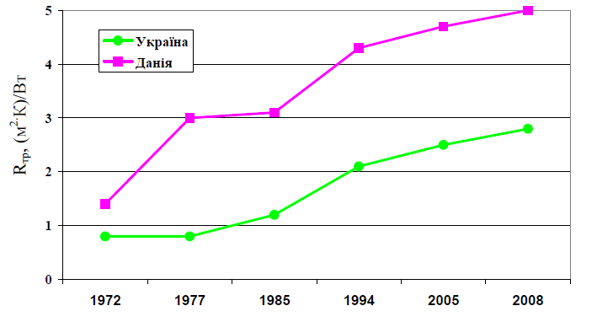
Рис. 2. Динаміка росту величини термічного опору стін житлових будівель згідно будівельних норм Данії і України
Першим кроком в проведенні модернізації є якісний енергоаудит, який має дати відповіді на питання: де і з якої причини в будинку відбуваються втрати тепла та електроенергії? що конкретно необхідно зробити, щоб підвищити енергоефективність будинку? наскільки покращаться умови проживання в будинку після проведення комплексу рекомендованих дій з теплової модернізації? скільки це все коштуватиме?
В Україні проведення термомодернізації житлових будинків – це поодинокі випадки, проте навіть цей небагатий досвід засвідчив, що фінансування модернізації може практично не відчуватись мешканцями будинку як фінансовий тягар, адже кредитні кошти, за рахунок яких фінансується проект, повертаються поступово за рахунок тієї економії, яку мешканці матимуть, фактично оплачуючи протягом 5-10 років комунальні послуги за звичайними, не зменшеними тарифами. Після покриття витрачених на проект коштів, мешканці одержують до 70 % економії на комунальних послугах та електроенергії.
Висновки. Проблема забезпечення доступності житла є надзвичайно актуальною. Крім багатьох макроекономічних індикаторів, її визначають і такі фактори, як витрати на його утримання та якість. Ці характеристики житла є похідною реалізації політики енергозбереження в житлово-комунальному господарстві. В Україні і житловий фонд, і основні засоби підприємств житлово-комунального господарства, зокрема інженерні мережі, вимагають модернізації, при цьому політика енергозбереження, зокрема і в цій галузі, реалізується символічно. Масштабність проблеми на фоні відсутності державного механізму фінансування та організації модернізації житлового фонду та основних засобів комунальних підприємств свідчить про те, що ані держава, ані мешканці не здатні окремо її подолати. І для зрушення з місця необхідне поєднання фінансових, нормотворчих, організаційних ресурсів держави з ресурсами та мотивацією населення. Сьогодні, коли в країні активізувалась діяльність щодо створення ОСББ, одержує поширення певний організаційний ресурс, здатний зрушити ситуацію з мертвої точки, принаймні в здійсненні термомодернізації будівель. Щоправда за умов високої вартості кредитів це набуватиме поширення лише за фінансового сприяння держави.

СПИСОК ВИКОРИСТАНИХ ДЖЕРЕЛ
- Сердюк Т.В. Порівняльна характеристика житлового будівництва по деяких країнах СНД/ Т.В. Сердюк//Формування ринкових відносин в Україні: Збірник наукових праць. Вип. 6(121)/наук. ред. І.Г. Манцуров.-К 2011.-С.146-152.
- Офіційний сайт Державної служби статистики України [Електронний ресурс]. – Режим доступу: http://www.ukrstat.gov.ua
- Онищук Г.І. Критерії формування програми модернізації житлового фонду країни в сучасних економічних умовах/ Реконструкція житла. НДІпроектреконструкція. – К. Вип.13. 2011. –С.4-9.
- Офіційний сайт Державної іпотечної установи України [Електронний ресурс]. – Режим доступу: http://ipoteka.gov.ua.
- Офіційний сайт Житлово-комунальне господарство [Електронний ресурс]. – Режим доступу: http://www.minregionbud.gov.ua/
- Підвищення ефективності використання паливно-енергетичних ресурсів в державі – одна із основних задач Державної інспекції з енергозбереження // Офіційний сайт Державної інспекції з енергозбереження [Електронний ресурс]. – Режим доступу: http://www.cdie.gov.ua

